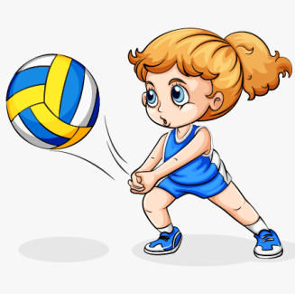**План – конспект уроку з фізичної культури**

**Урок: №86**

**Дата: 18.04.2024**

**Клас: 5**

**Модуль:** волейбол, доджбол, рухливі ігри.

**Тема:** Види та техніка виконання подачі м’яча у волейболі.

**Мета:** Розширення теоретичних знань, розвиток фізичних якостей учнів, формування інтересу до регулярної рухової активності як компоненту здорового способу життя.

**Завдання уроку:**

1. Ознайомити з видами та технікою виконання подачі м’яча у волейболі.

2. Сприяти зміцненню здоров’я дітей, розвитку фізичних якостей.

3. Розвивати стійкий інтерес до занять фізичними вправами, виховувати любов до фізичної культури та спорту.

**Хід уроку**

**І. Підготовча частина.**

1. Організаційний момент.

2. Медико-педагогічний контроль- замір ЧСС.

[**https://www.youtube.com/watch?v=tkdcRN_Kg00**](https://www.youtube.com/watch?v=tkdcRN_Kg00)

3. Повторити правила безпечної поведінки на уроці фізичної культури.

[**https://www.youtube.com/watch?v=RQ2KUUupuFU&t=19s**](https://www.youtube.com/watch?v=RQ2KUUupuFU&t=19s)

4. Виконати комплекс вправ для профілактики порушень правильної постави:

[**https://www.youtube.com/watch?v=pKABvDr7b9s**](https://www.youtube.com/watch?v=pKABvDr7b9s)

**ІІ. Основна частина.**

1. Види та техніка виконання подачі м’яча у волейболі.

[**https://www.youtube.com/watch?v=4PSdnippdNs**](https://www.youtube.com/watch?v=4PSdnippdNs)

2. Виконати комплекс вправ для розвитку фізичних якостей:

[**https://www.youtube.com/watch?v=tgJIbF4NMpg**](https://www.youtube.com/watch?v=tgJIbF4NMpg)

3. Медико-педагогічний контроль- замір ЧСС.

[**https://www.youtube.com/watch?v=tkdcRN_Kg00**](https://www.youtube.com/watch?v=tkdcRN_Kg00)

**ІІІ. Заключна частина.**

1. Підсумок уроку.

2. Домашнє завдання:

* Повторити правила гри у волейбол.
* Виконати спеціальні вправи волейболіста:

[**https://www.youtube.com/watch?v=NZewODf2Qqw&t=19s**](https://www.youtube.com/watch?v=NZewODf2Qqw&t=19s)